Россия Федерациязындағы  Хакас Республика  Муниципальнай пÿдiстiн устағ-пастаа  Саяногорск город | 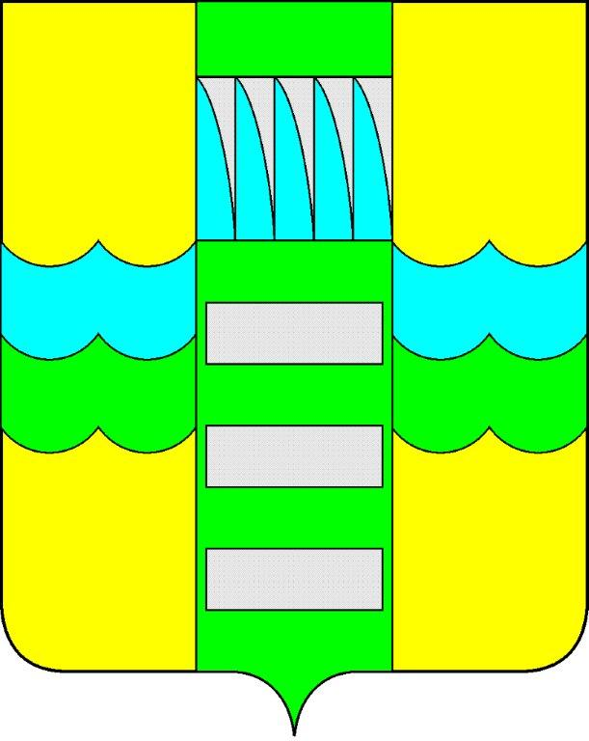 | Республика Хакасия в составе  Российской Федерации  Администрация муниципального образования  город Саяногорск

ПОСТАНОВЛЕНИЕ

от 22.11.2013г. № 1785

О поощрении

В связи с 35 - летним юбилеем со дня образования муниципального автономного учреждения муниципального образования город Саяногорск Дворец культуры «Энергетик» и на основании ходатайства руководителя Саяногорского городского отдела культуры от 11.11.2013 №427, протокола от 18.11.2013 №76 заседания комиссии по награждению Почетными грамотами Главы муниципального образования город Саяногорск, руководствуясь постановлением Главы муниципального образования город Саяногорск от 21.02.2011 №248 «О Почетной грамоте Главы муниципального образования г. Саяногорск», статьями 30, 32 Устава муниципального образования город Саяногорск, утвержденного решением Саяногорского городского Совета депутатов 31.05.2005 №35,

П О С Т А Н О В Л Я Ю:

- Наградить Почетными грамотами Главы муниципального образования город Саяногорск работников муниципального автономного учреждения муниципального образования город Саяногорск Дворец культуры «Энергетик»:
-Кириллову Ольгу Ивановну - заместителя директора по административно-хозяйственной части;
-Старосадчеву Евгению Васильевну - главного бухгалтера;
-Ахметшена Мирсаита Мубараковича - машиниста сцены;
-Кормилицину Таисью Григорьевну - уборщицу служебных помещений;
-Запорожец Галину Анатольевну – сторожа-вахтера.
- Информационно-аналитическому отделу Администрации муниципального образования город Саяногорск (Федяев С.Г.) подготовить почетные грамоты и опубликовать настоящее постановление в средствах массовой информации и разместить на официальном сайте Администрации муниципального образования город Саяногорск.
- Контроль над исполнением настоящего постановления возложить на управляющего делами Администрации муниципального образования город Саяногорск (Клундук В.П.)

Глава муниципального образования  город Саяногорск | Л.М. Быков

